Izdatnica
Primka se stornira izdatnicom, a postupak ovisi o šifri ulaza na primci koju želimo stornirati:
- Ako je roba zaprimljena od dobavljača onda je postupak Povrat robe dobavljaču
- Ako je roba zaprimljena temeljem izdatnice iz drugog skladišta onda je postupak Povrat robe u drugo skladište

Povrat robe dobavljaču
Šifra izlaza “Povrat robe domaćem dobavljaču” i “Povrat robe ino dobavljaču” služe za cjelokupno ili djelomično storniranje primke.
Razlozi mogu biti:
- krivo upisana šifra dobavljača
- krivo upisane količine
- …
Ukoliko se radi povrat radi storniranja krivo upisane primke, nakon izrade izdatnice treba upisati novu primku.
Posebnu pažnju treba obratiti da se točno upisuju količine i cijene koje moraju biti istovjetne onima na izvornoj primci.
Ukoliko je na izvornoj primci bilo zavisnih troškova, u vrijednost pojedine stavke izdatnice treba uključiti i pripadajući dio zavisnog troška.

Povrat robe u skladište
Ovaj se postupak koristi isključivo ako želimo stornirati dio i cijelu primku za robu temeljem izdatnice iz drugog skladišta.
Koristi se Šifra izlaza “Izlaz u drugo skladište”. Nakon upisa Šifre izlaza obavezno treba upisati broj primke koju želimo stornirati. Broj primke se upisuje u glavi dokumenta ispod podataka o izdatnici pod naslovom “DOK POD OJ GOD BROJ DATUM”. Nakon broja primke treba u polju organizacijske jedinice NALOG upisati istu šifru organizacijske jedinice primke koju želimo stornirati (ili šifru skladišta iz kojeg je došla roba?)
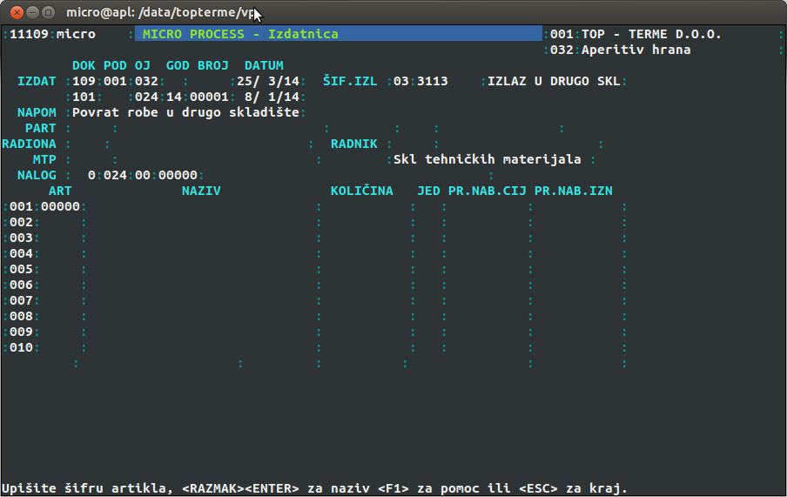
Potom u stavkama upisujemo količine i cijene artikla koje želimo iz izvorne primke stornirati. Posebnu pažnju treba obratiti da se točno upisuju količine i cijene koje moraju biti istovjetne onima na izvornoj primci.

